Районный архив: из прошлого в настоящее…

«Без истории нет науки, а без архивов нет истории»

М. Н. Покровский, российский историк

- ПРОШЛОЕ…
Березовский районный архив образован в январе 1936 года.
Поводом к созданию архива послужила публикация в газете «Известия» № 223 от 23 сентября 1935 года.
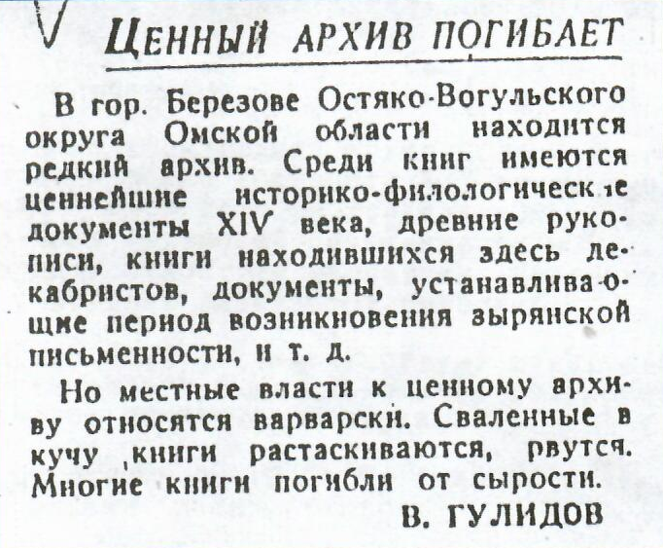
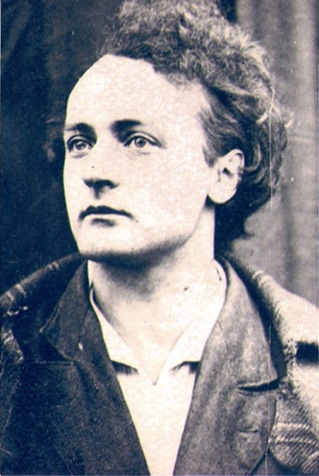 | Виктор Викторович Гулидов  1909 – 25.11.1937 гг.  Место рождения г. Москва  В. В. Гулидов, журналист газеты «На автодорожном посту», был арестован в Москве, ночью, дома, 21-го апреля 1935 года. В июле того же года выслан в Сибирь, в с. Березово Омской области Остяко-Вогульского округа, сроком на три года.  Первый арест: 21.04.1935 г., осуждён за недоносительство, сослан на 3 года в с. Березово Остяко-Вогульского национального округа.  Второй арест: 30.08.1937 г., осуждён 21.11.1937 тройкой Омского УНКВД за антисоветскую деятельность, пропаганду и агитацию.  Приговорён к 10 годам исправительно-трудовых лагерей по ст. 50 – 10.  Расстрелян в Тюмени 25.11.1937 года.  Реабилитирован в декабре 1956 года.  http://hesr.ugramuseum.ru/persons/person/3.html
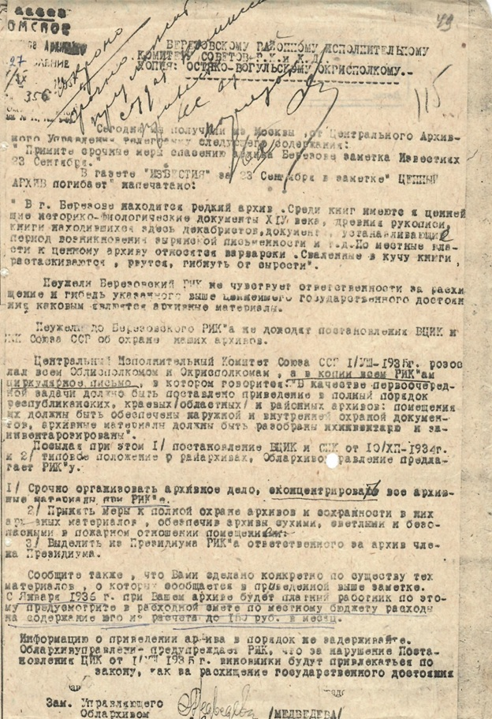

Основание: ГАХМАО. Фонд 256. Опись 01. Дело 2. Лист 115.

БЕРЕЗОВСКОМУ РАЙОННОМУ ИСПОЛНИТЕЛЬНОМУ
КОМИТЕТУ СОВЕТОВ Р.К. и К.Д.
КОПИЯ: ОСТЯКО-ВОГУЛЬСКОМУ ОКРИСПОЛКОМУ

Сегодня мы получили из Москвы, от Центрального Архивного Управления телеграмму следующего содержания:
«Примите срочные меры спасению архива Березове заметка Известиях 23 Сентября.»
В газете «ИЗВЕСТИЯ» за 23 Сентября в заметке «ЦЕННЫЙ АРХИВ погибает» напечатано:

«В г. Березове находится редкий архив. Среди книг имеются ценнейшие историко-филологические документы XIV века, древние рукописи, книги находившихся здесь декабристов, документы, устанавливающие период возникновения зырянской письменности и т.д. Но местные власти к ценному архиву относятся варварски. Сваленные в кучу книги растаскиваются, рвутся, гибнут от сырости».

Неужели Березовский РИК не чувствует ответственности за расхищение и гибель указанного выше ценнейшего государственного достояния каковым являются архивные материалы.

Неужели до Березовского РИКа не доходят постановления ВЦИК и СНК Союза ССР об охране наших архивов.

Центральный Исполнительный Комитет Союза ССР I/VIII – 1935 г. разослал всем Облисполкомам и Окрисполкомам, а в копии всем РИКам циркулярное письмо, в котором говорится: «В качестве первоочередной задачи должно быть поставлено приведение в полный порядок республиканских, краевых /областных/ и районных архивов: помещения их должны быть обеспечены наружной и внутренней охраной документов, архивные материалы должны быть разобраны и инвентарозированы».
Посылая при этом I/ постановление ВЦИК и СНК от 10/XII – 1934 г. и 2/ типовые положение о райархивах, Облархивоуправление предлагает РИКу.

I/ Срочно организовать архивное дело, сконцентрировать все архивные материалы при РИКе.
2/ Принять меры к полной охране архивов и сохранности в них архивных материалов, обеспечив архивы сухими, светлыми и безопасными в пожарном отношении помещением.
3/ Выделить из Президиума РИКа ответственного за архив члена Президиума.

Сообщите также, что Вами сделано конкретно по существу тех материалов, о которых сообщается в приведенной выше заметке.
С Января 1936 г. при Вашем архиве будет платный работник по этому предусмотрите в расходной смете по местному бюджету расходы на содержание его из расчета до 150 руб. в месяц.
Информацию о приведении архива в порядок не задерживайте. Облархивуправление предупреждает РИК, что за нарушение Постановления ЦИК от I/VIII 1935 г. виновники будут привлекаться по закону, как за расхищение государственного достояния.

Зам. Управляющего
Облархивом подпись /МЕДВЕДЕВА/

Основание: ГАХМАО. Фонд 256. Опись 01. Дело 2. Лист 115.

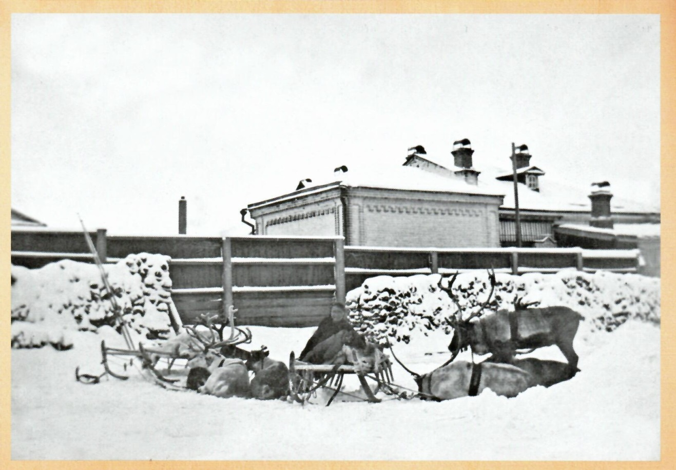
Первое здание Березовского районного архива, располагавшегося с 1936 года в кирпичной пристройке (бывшее хранилище Березовского городского казначейства) к зданию исполнительного комитета Березовского районного Совета рабоче-крестьянских и красноармейских депутатов по ул. Республики (в настоящее время ул. Собянина).
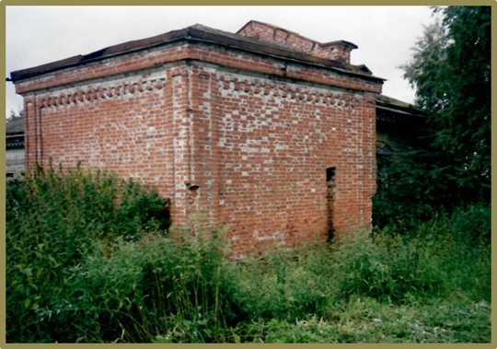
Невероятно, но за 82 года время не стёрло с лица посёлка первое здание Березовского районного архива.
Основание: Березовский районный архив. Фонд 23. Опись 1. Ед. Хр. 45а. Лист 3.
Сведения о первых поступлениях документов от организаций района в Березовский архив не сохранились. Значительная часть документов Березовского района дореволюционного периода и до 30-х годов прошлого столетия, находятся на хранении в архивах городов Ханты-Мансийска, Тобольска, Омска, Екатеринбурга.
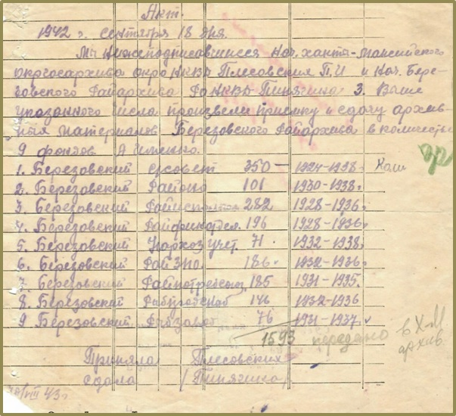
АКТ от 1942 г. сентября 18 дня.
«Мы нижеподписавшиеся Нач. Ханты-Мансийского Окргосархива Окро НКВД Плесовских П.И. и Нач. Березовского Райархива РО НКВД Пинягина 3. Вышеуказанного числа произвели приемку и сдачу архивных материалов Березовского райархива в количестве 9 фондов…»
Основание: Березовский районный архив. Фонд 23. Опись 1. Ед. Хр. 3. Лист 2.
Архивные документы Березовского районного архива также были переданы во вновь создаваемые Микояновский (Октябрьский) районный архив в 1938 году и Белоярский городской архив в 1992-1994 гг.
В сохранившемся в районной архиве, отчёте за 1949 год значатся на хранении 21 архивный фонд, в котором 2552 единицы хранения. В архивном помещении сыро, оно не отапливается и не освещается.

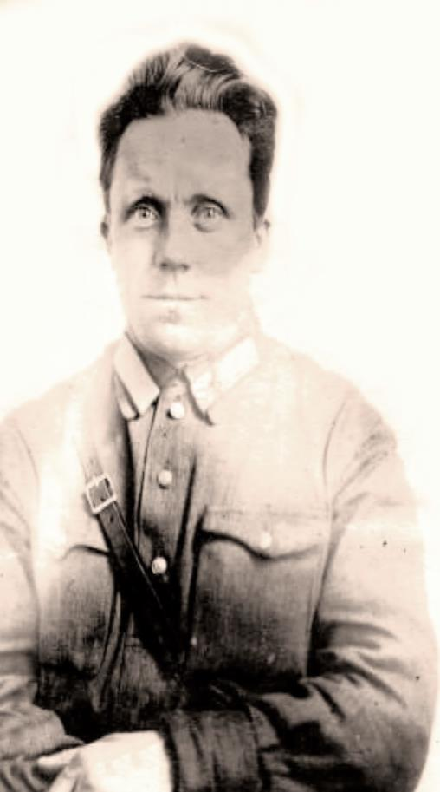
РОЧЕВ ИВАН ПАВЛОВИЧ
ПЕРВЫЙ ЗАВЕДУЮЩИЙ БЕРЕЗОВСКИМ РАЙОННЫМ АРХИВОМ
в 1936 году
Из документов, хранящихся в районном архиве, известно, что Рочев И.П. был комсомольцем, членом Всесоюзного Ленинского коммунистического союза молодежи (ВЛКСМ).
«Руководителю организации
тов. Яркину

Решением Райкома ВКП(б) и ВЛКСМ командируется комсомолец работающий у Вас в аппарате т. Рочев в лесоучасток с 11-го декабря по 1-е января 1937 г.
В период работы на лесоучастке зарплата за Рочевым сохраняется.
Секретарь РК ВКП(б) подпись (КУКАРСКИЙ)
Секретарь РК ВЛКСМ подпись (АЛАЧЕВ)»
Основание: Березовский районный архив. Фонд 9л. Опись 2. Ед. Хр. 4. Лист 42.
Проживал в с. Березово по улице Ручейная, дом 5.
Основание: Березовский районный архив. Фонд 9л. Опись 2. Ед. Хр. 4. Лист 23.
В январе 1937 г. Рочев И.П. работает в должности заместителя заведующего Сосвинского Красного чума Березовского района Остяко-Вогульского округа.
Основание: Березовский районный архив. Фонд 9л. Опись 2. Ед. Хр. 2. Лист 5.
В мае 1937 г. Рочев Иван Павлович значится в должности заведующего Сосвинско-Ляпинско Красного чума Березовского района.
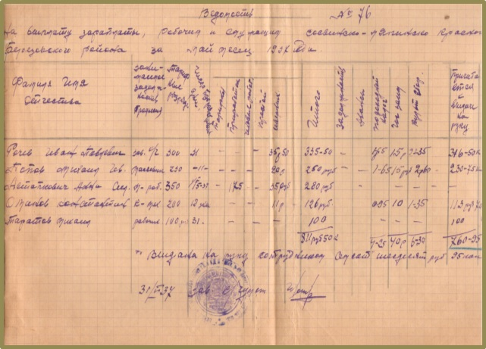
Ведомость на выдачу заработной платы рабочим и служащим Сосвинско-Ляпинско (так в документе) Красного чума Березовского района за май месяц 1937 года составлена и подписана Рочевым И.П.
Основание: Березовский районный архив. Фонд 9л. Опись 2. Ед. Хр. 2. Лист 6.
Справка
«Красный чум» как форма работы с коренным населением была предложена для отдаленных территорий Комитетом Севера, образованным в 1920-е годы в составе Всероссийского центрального исполнительного комитета (ВЦИК), и сыграла положительную роль в деле ликвидации неграмотности, культурной отсталости северян.
В 30-е годы Красный чум на территории округа имел в своем составе переводчика, массовика с навыками кино - и радиомеханика, ликвидатора неграмотности, медработника. В фонде 5 Госархива Югры хранится документ – список предметов, которые входили в инвентарь и оборудование Красного чума: это радиопередатчик со всеми приборами и запасными частями на годовой срок, кинопередвижка, фотоаппарат, компас, граммофон с пластинками и иглами, тетради для ликбеза, карандаши, плакаты, канцелярские принадлежности, географические карты, инструменты, посуда, спецодежда, медикаменты – всего могло быть до 80 наименований предметов. С таким багажом Красный чум должен был передвигаться от одного места кочевья к другому, чтобы вести пропагандистскую и просветительскую работу.

https://ugra-news.ru/article/03082017/52779
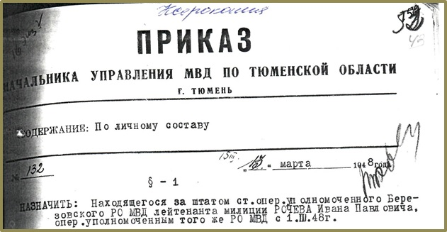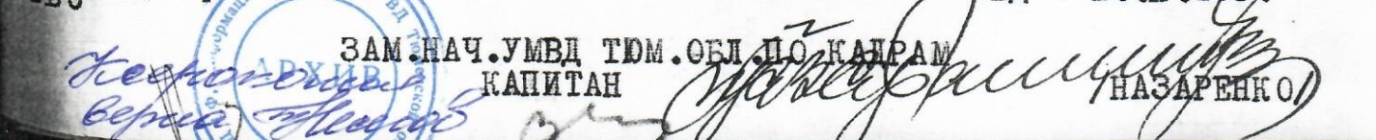
В 1948 году Рочев Иван Павлович лейтенант милиции, оперуполномоченный Березовского РО МВД.
Основание: Березовский районный архив. Фонд 23. Опись 1. Ед. Хр. 54. Листы 43-44.

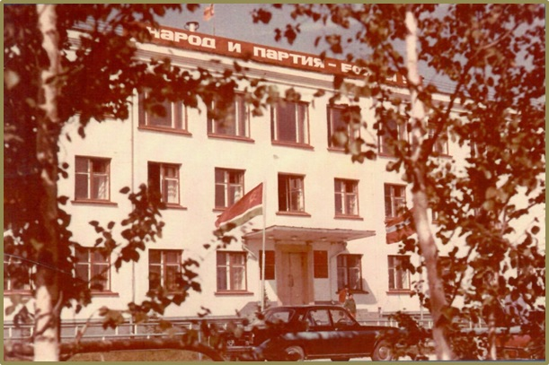
В 1973 году, в связи с вводом в эксплуатацию нового здания Березовского районного комитета КПСС и Исполнительного комитета Березовского районного Совета депутатов трудящихся по улице Астраханцева, районному архиву для хранения документов предоставили помещение площадью 30 м² в полуподвальном этаже.

С 1 августа 1986 года заведующей районным архивом назначена Ахтямова Валентина Ивановна.

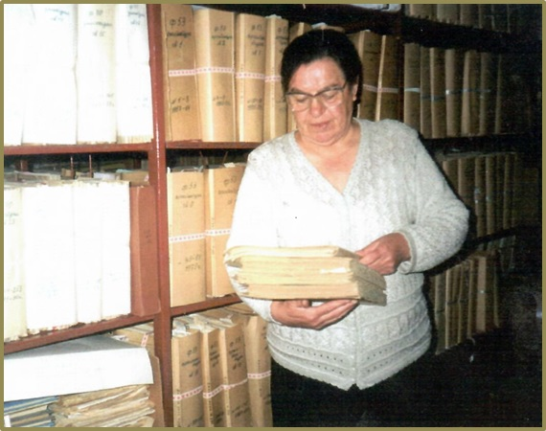
Заведующая районным архивом Валентина Ивановна Ахтямова у стеллажа документов фонда «Районный отдел архитектуры и градостроительства» 2002 г.
Хранилище архивный документов постоянного хранения содержит фонды «Березовского районного Совета и его исполнительного комитета», «Администрации района», «Думы района», «Комитета по земельным ресурсам и землеустройству администрации Березовского района», поселковых и сельских советов.

Основание: Березовский районный архив. Фонд 23. Опись 1. Ед. Хр. 45а. Лист 11.

В 1990-е годы, в связи с акционирование предприятий района, перед районным архивом встала серьезная задача: сохранение документов по личному составу.  В апреле 1993 года постановлением Главы администрации Березовского района, вводится дополнительная штатная единица, и создается отдельное архивохранилище для этой категории документов. Размещаются документы по личному составу, также в полуподвальном помещении.  Ведущий специалист архивного отдела Олейник Татьяна Петровна у стеллажа документов по личному составу Березовского комплексного леспромхоза. 2002 г. | 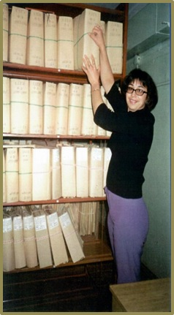

Основание: Березовский районный архив. Фонд 23. Опись 1. Ед. Хр. 45а. Лист 12.

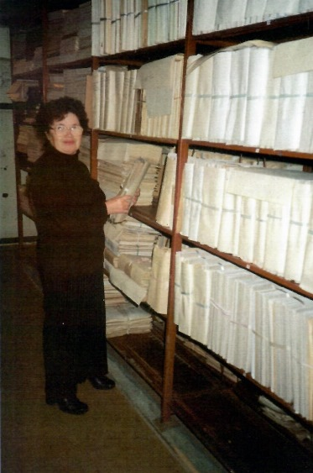 | В связи с увеличением документов постоянного хранения оборудуется дополнительное архивохранилище, в котором размещаются фонды «Березовский лесхоз», «Березовский рыбокомбинат», «Березовский межрайпотребсоюз», «Трест «Приобьтрубопроводстрой», колхозы и совхозы района.  Специалист 1 категории Королева Римма Максимовна у стеллажа с документами районного отдела по финансам.

Основание: Березовский районный архив. Фонд 23. Опись 1. Ед. Хр. 45а. Лист 13.

КАБИНЕТ АРХИВНОГО ОТДЕЛА

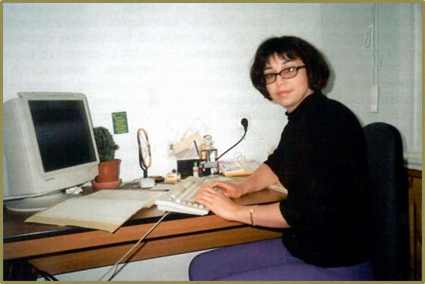
С каждым годом улучшается техническое оснащение архивного отдела. Для работы имеется компьютер, копировальный аппарат, пишущая машинка, необходимые канцелярские принадлежности.
Специалисты отдела Олейник Татьяна Петровна и Королева Римма Максимовна за работой.

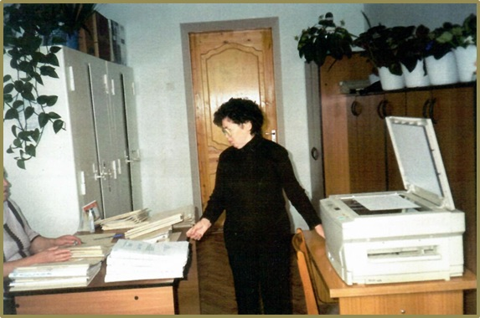
Основание: Березовский районный архив. Фонд 23. Опись 1. Ед. Хр. 45а. Лист 14.

